ВРЕМЕННАЯ СХЕМА
выгрузки документов
из СЭД «Такском-файлер»

Подготовлено:
Отделом методологического обеспечения
бюджетного учета Минфина КБР

ОБРАЩАЕМ ВНИМАНИЕ, ЧТО ДАННАЯ ИНСТРУКЦИЯ РАСПРОСТРАНЯЕТСЯ ТОЛЬКО НА ОПЕРАЦИИ, ПРОИЗВЕДЕННЫЕ В СИСТЕМЕ АЦК-ФИНАНСЫ В ПЕРИОД С 13.11.22 ПО 17.11.22.

1. Чтобы приступить к работе в системе электронного документооборота «Такском-файлер», переходим по ссылке https://invoice.taxcom.ru/Abonent/#
Выбираем нужный сертификат, также убедившись, что ключевой носитель подключен к компьютеру:
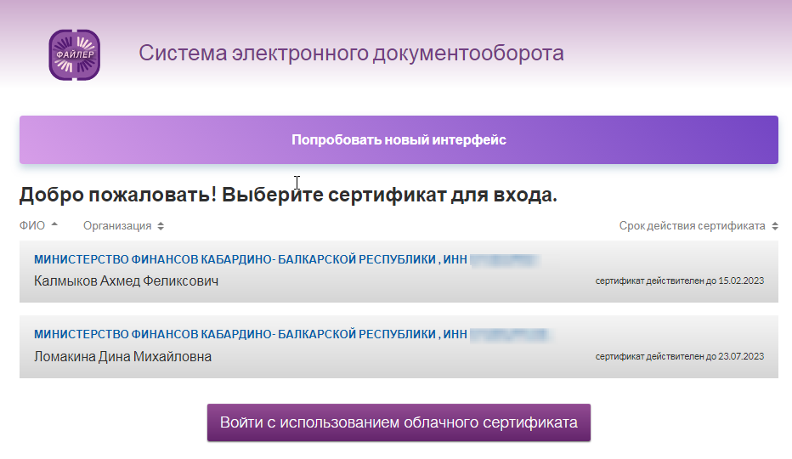
Рис. 1

2. Заходим во вкладку «Документооборот» - «Входящие» или «Отправленные» и находим нужный документ:
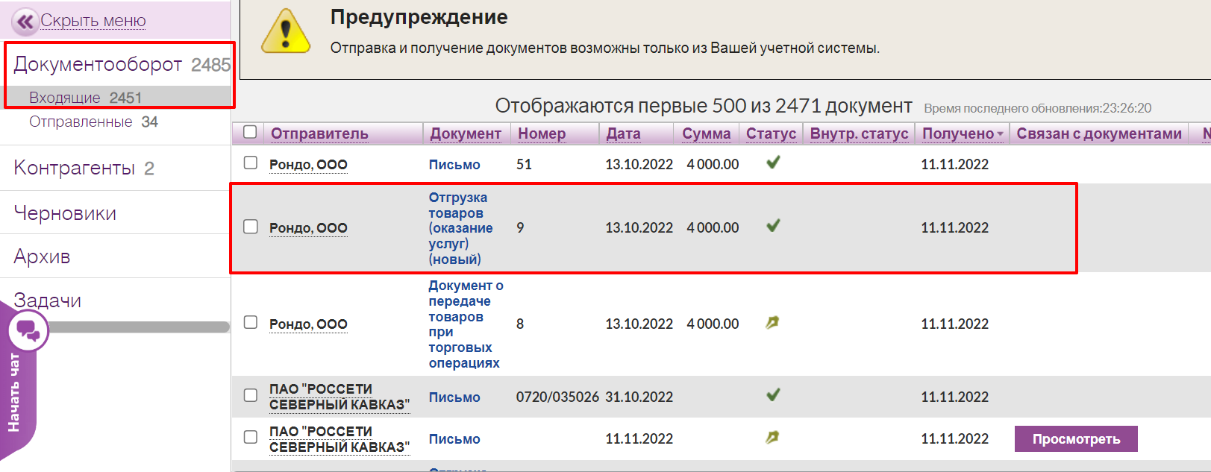
Рис. 2

- Открываем документ, проверяем его и нажимаем «Еще» - «Печать» в верхней панели кнопок:
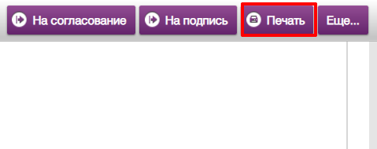
Рис. 3

Документ сохранится формате .pdf.
Либо возвращаемся к п. 3 и выбираем «Еще» - «Печать» в верхней панели кнопок:

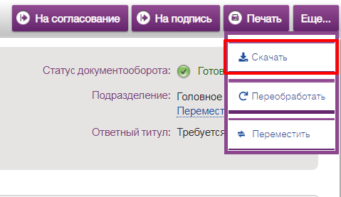
Рис. 4

Сохраняем архив в любой раздел на рабочем месте. В архиве будет документ в формате .xml и его печатная форма (.pdf).
Информация об электронных подписях документа будет выглядеть следующим образом:
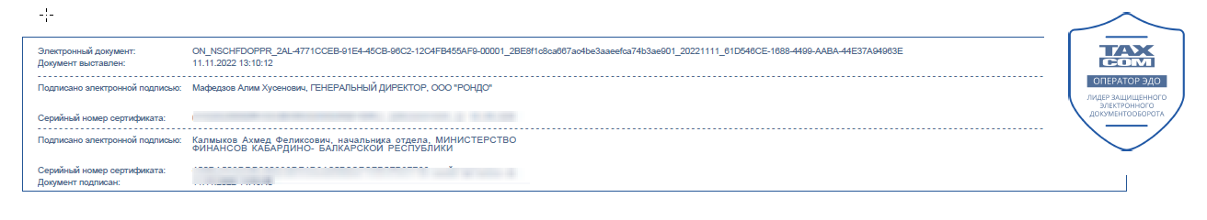
Рис. 5

В случае, если при переходе по ссылке https://invoice.taxcom.ru/Abonent/#
открывается следующее уведомление (Рис.6), необходимо осуществить настройку Рабочего места:

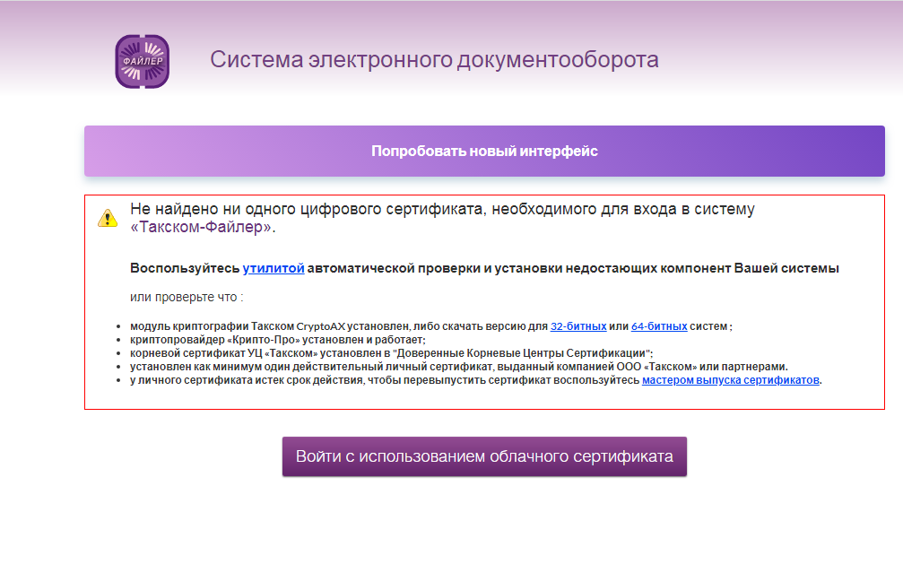
Рис. 6

Нажимаем «Попробовать новый интерфейс».
В открывшемся окне переходим на вкладку «По сертификату» и нажимаем «Настроить»:
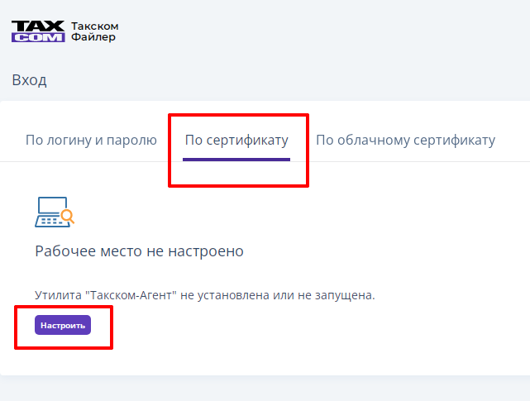
Рис. 7

Откроется «Мастер настройки рабочего места». Нажимаем «Скачать и обновить».
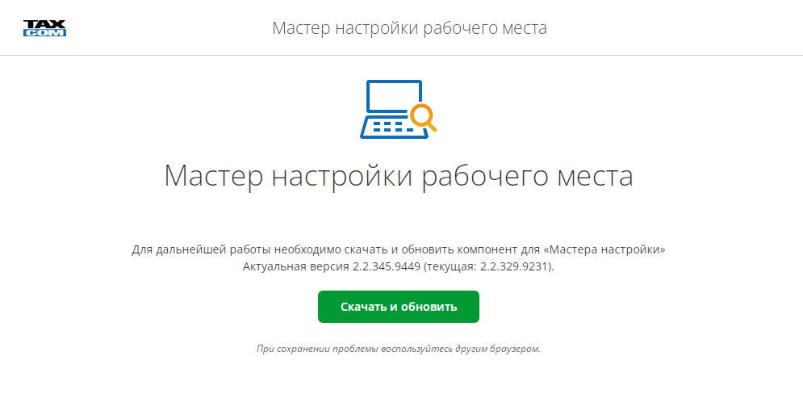
Рис. 8
Автоматически загрузится утилита. По окончании загрузки нажмите на нее.

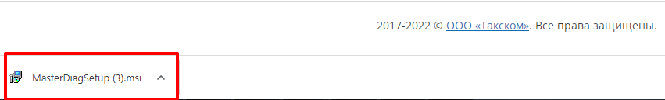
Рис. 9

Откроется такое окошко с установщиком:

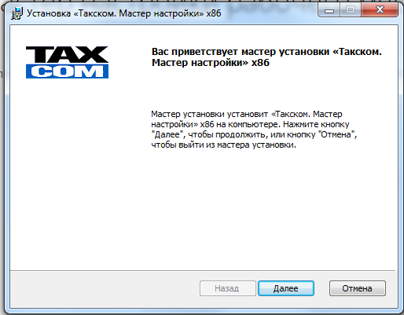
Рис. 10

Нажимаем «Далее». Дожидаемся окончания установки. Вновь откроется «Мастер настройки рабочего места», нажимаем «Продолжить»:
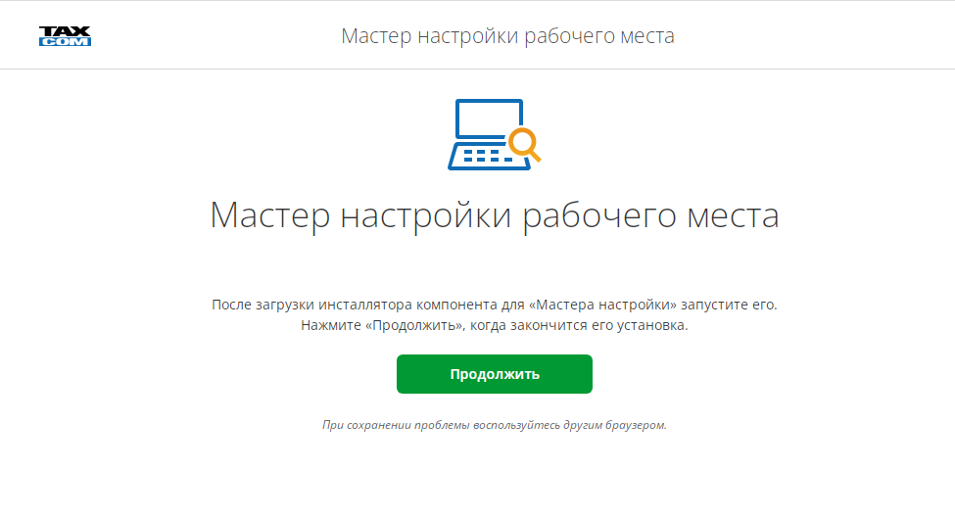
Рис. 11

Дожидаемся окончания «Проверки системы».
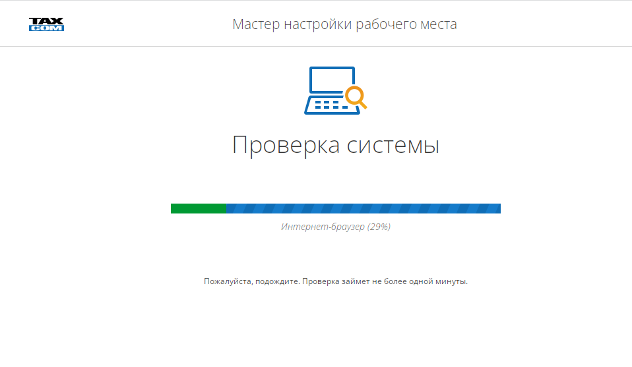
Рис. 12
Если возникает следующая ошибка, нажимаем «Исправить»: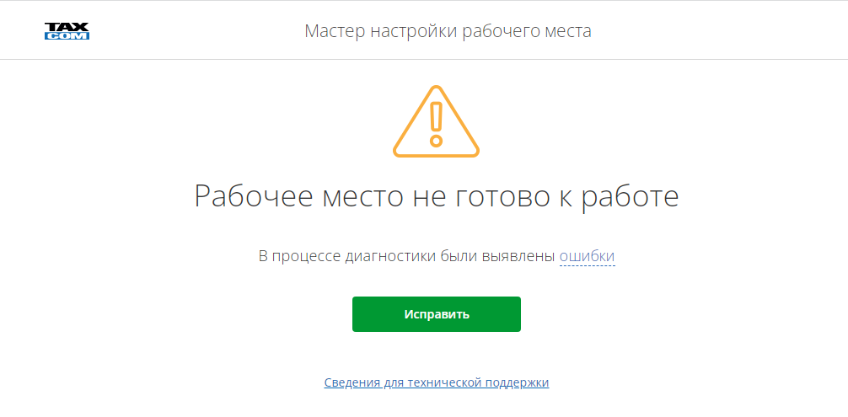
Рис. 13

Устанавливаем сертификат, нажав «Да»:
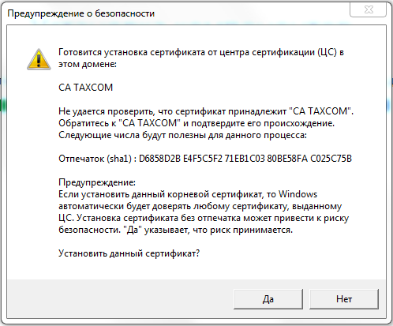
Рис. 14
Запустится Проверка системы «Такском Агент». Дожидаемся ее окончания.

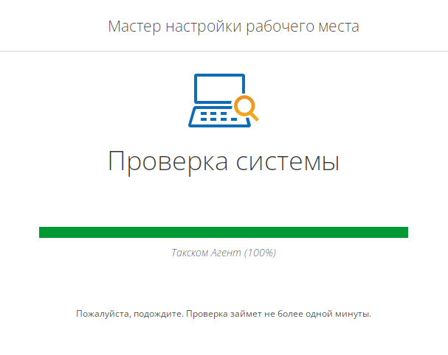
Рис. 15

Возможно, потребуется скачать недостающий компонент. Нажимаем «Скачать»:
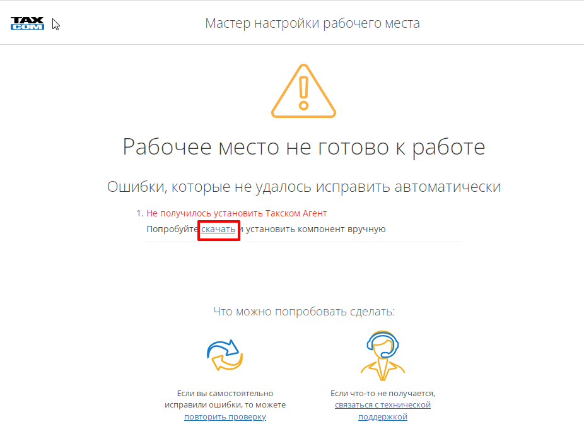
Рис. 16

Устанавливаем, нажав на загруженный файл:

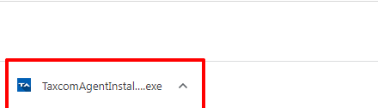
Рис. 17

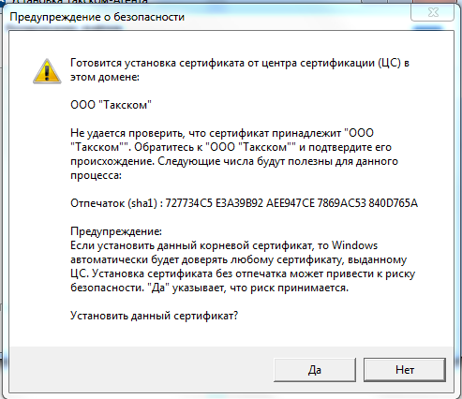
Рис. 18

Нажимаем «Да». И дожидаемся окончания установки «Такском-агента».
Выбираем «Все компоненты»:

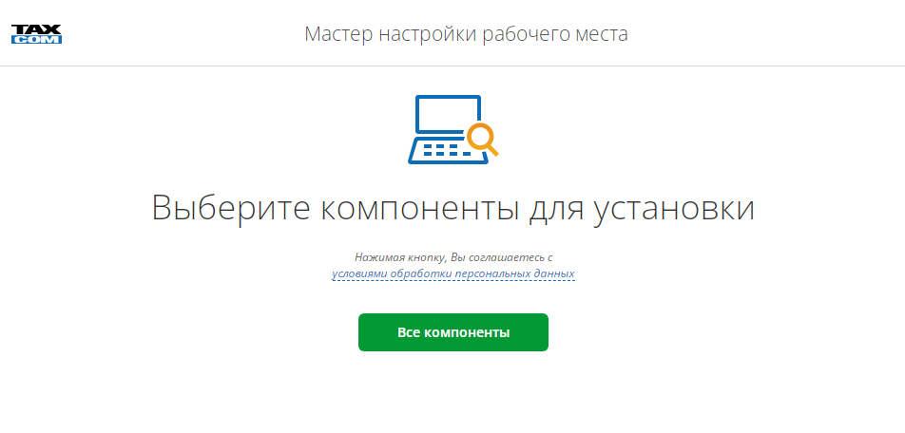
Рис. 19
Подтверждением успешной настройки Рабочего места станет следующее уведомление:
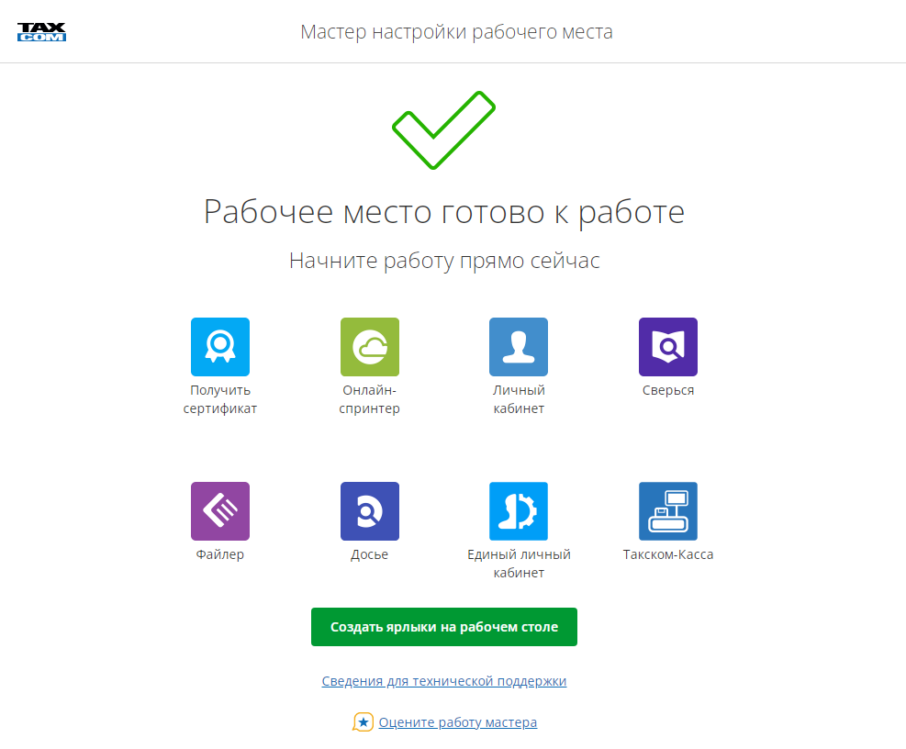
Рис. 20

В этом случае можно начать работу с СЭД «Такском-файлер», и выполнять действия, указанные в п.1 и п. 2 данной временной схемы выгрузки документов.

Если возникли затруднения или остались вопросы, свяжитесь со специалистами Минфина КБР по номеру: 8(8662)42-08-66, доб. 124, 125.

